

毎日無理なくできる！

子どもと

楽しめる！

※提示している遊び以外でどんな遊びをしたことがありますか？

　（公園遊びや自然遊びなど、体を動かす遊びを自由に書いてください。）

**Ａ-３**

　以下の遊びから、子どもと一緒にしたことがある遊びには○、よくしている遊びには◎を（　　）に入れましょう。

（　　）お馬ごっこ　　　　　　（　　）かけっこ　　　　　（　　）ボール転がし

（　　）膝のお山に立つ　　　　（　　）鬼ごっこ　　　　　（　　）ボールけり

（　　）腕にぶら下がる　　　　（　　）かくれんぼ　　　　（　　）フープ回し

（　　）飛行機　　　　　　　　（　　）しっぽ取り　　　　（　　）竹馬

　　　　　　　　　　　　　　　（　　）親子でジャンプ　　（　　）棒引き

**やってみよう！**

**子どもと楽しむ運動遊び**

体のバランスをとる遊び

体を移動させる遊び

物を操作させる遊び

我が家のエブリディ運動遊びチャレンジ！

※保護者はあおむけで寝

　て膝の上に子どもをう

　つ伏せに乗せる

気付いたことや感想を書きましょう。

チェックをして、気が付いたことを書きましょう。

子どもと体を動かして遊んだことを振り返り、チェックをしてみましょう。

遊びチェック

-18-

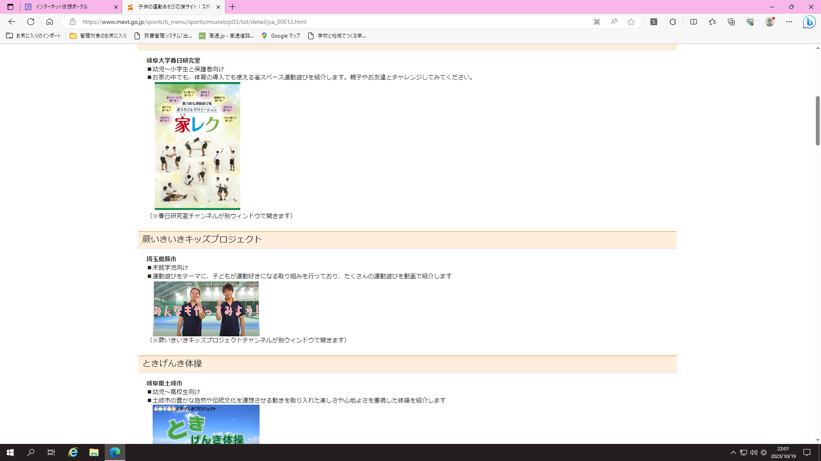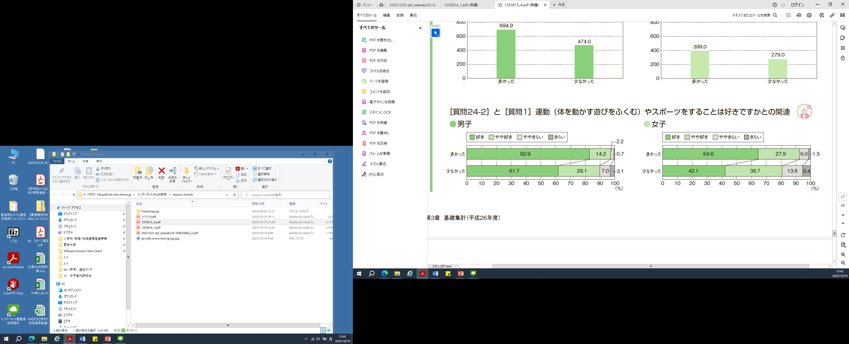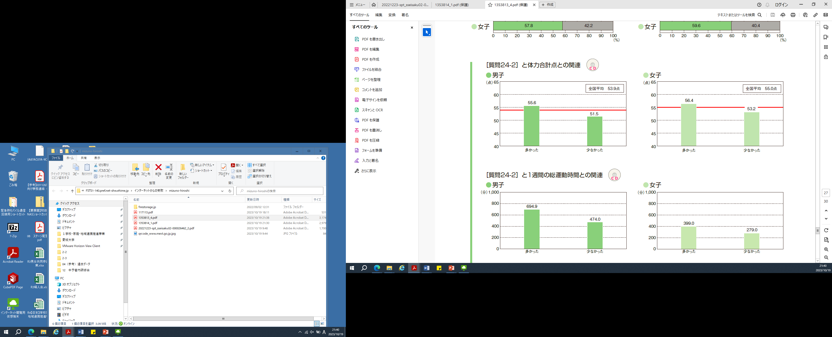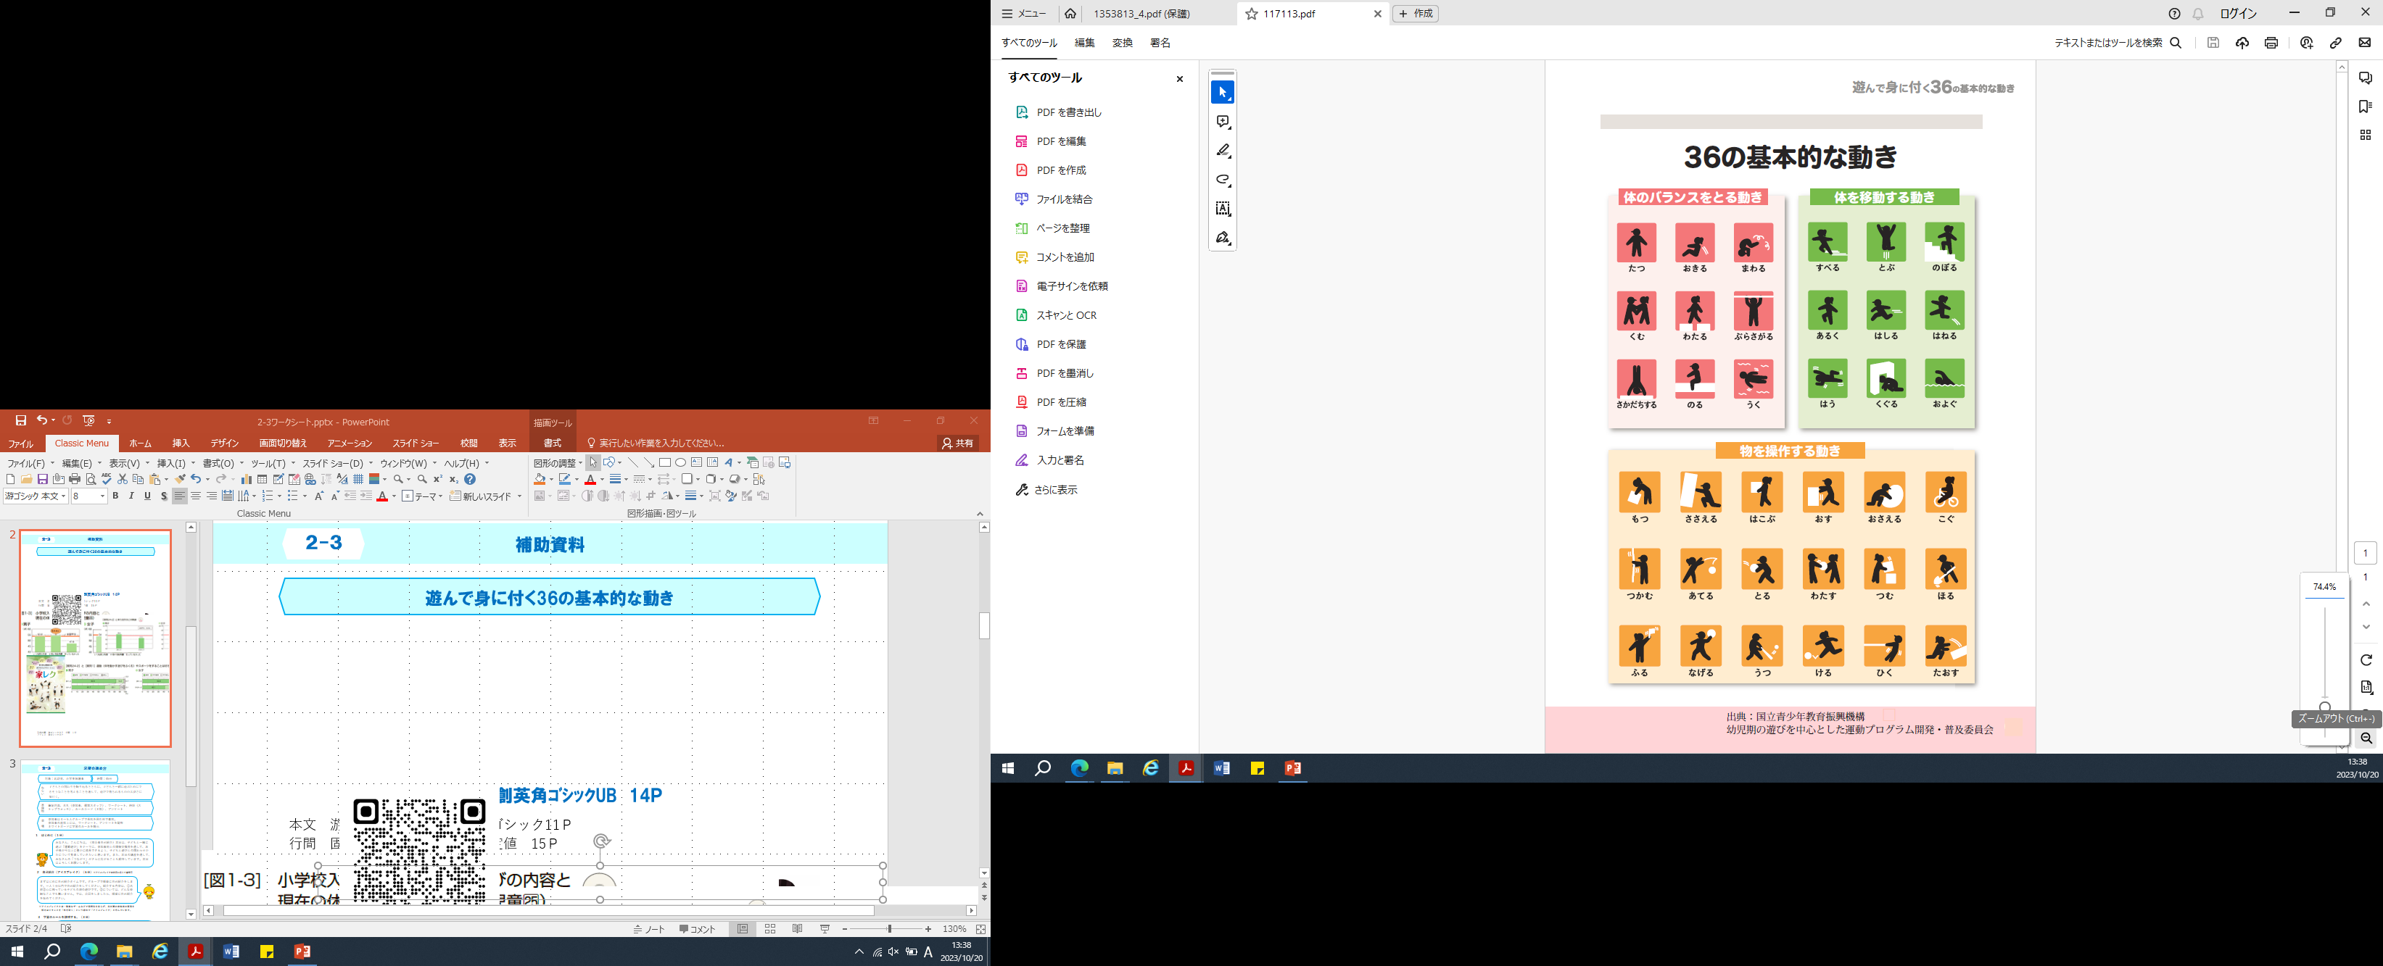

引用：スポーツ庁/子どもの運動あそび応援サイトhttps://www.mext.go.jp/sports/b_menu/sports/mcatetop03/list/detail/jsa_00012.html （参照R6.1.19 ）

**運動遊びは、子どもたちの基礎体力や、動きの発達の向上だけではなく、人間関係やコミュニケーション能力が育まれる等、子どもの心身の発達のためにとても重要**です。子どもの運動あそび応援サイトでは、楽しく行える運動遊びやスポーツ等を掲載しています。

「子どもの運動あそび応援サイト」

出典　文部科学省/平成26年度全国体力・運動能力、運動習慣等調査

https://www.mext.go.jp/component/a_menu/sports/detail/__icsFiles/afieldfile/2014/12/04/1353813_4.pdf （参照R6.1.19 ）

家の人と体を動かす遊びをした経験と運動やスポーツへの興味・関心との関連

ちょこっと豆情報！

遊んで身に付く36の基本的な動き

小学校入学前の体を動かす遊びの体験と体力等の関連

家の人と体を動かす遊びをした経験と体力の関連

出典：国立青少年教育振興機構/遊んで身に付く36の基本的な動き

https://www.pref.kumamoto.jp/uploaded/attachment/117113.pdf（参照R6.1.19 ）

-19-

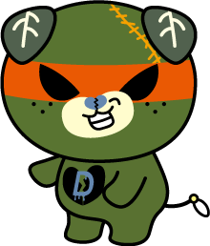

**４　遊びチェックを通して、気付いたことや考えたことについて伝え合う。（17分）**

**アイスブレイク　　６分**

　まずはじめに、自己紹介タイムです。その手順を説明します。グループで順番に自己紹介をします。１人１分程度で自己紹介をしてください。紹介する内容は、「名前」と「心に残っている子どもの頃の遊び」です。「心に残っている子どもの頃の遊び」 については、どんな些細なことでも構いません。発表順は各グループで決めてください。時間は６分間です。それでは、始めてください。

**２　自己紹介（アイスブレイク）（７分）**※他のアイスブレイクでも可（P78～P79）

　家庭教育や子育てでは、不安や悩みも多くなりがちですが、いろいろな人と話し合うことができれば、気持ちが楽になることもあると思います。今日の話し合いがこれからのみなさんにとって、自身の考え方が広がるきっかけや仲間づくりにつながる時間になることを期待しています。今日は、「やってみよう！子どもと楽しむ運動遊び」をテーマに、子どもとの関わり方を振り返りながら、子どもと一緒に遊ぶことについて話し合ってみましょう。

**３　プログラムのルールを説明する。（１分）**

それでは、このプログラムのルールについて確認しておきます。（３つのルールを提示）ルールは３つあります。１つ目は「尊重」です。お互いが発言の時間を守り、他者の発言は最後まで聞きましょう。２つ目は「共感」です。自分とは違った考え方や感じ方が新たな気付きにつながります。批判せず、お互いの感じ方や考え方を認め合いましょう。３つ目は「守秘」です。みなさんが安心して話し合いができるように、ここで知り得た秘密や情報は持ち帰らないようにしましょう。ルールを守って、よりよい学びと交流を深めましょう。

　子どもは遊びが大好きです。みなさんは、普段、子どもとどんなことをして遊んでいますか。子どもと一緒に体を動かして遊んだことを振り返り、ワークシートに提示されている遊びのうち、子どもとしたことがある遊びに〇、よくしている遊びに◎を入れてください。時間は３分間です。

**１　はじめに（２分）**

**チェックのみ記入　３分**

プログラム展開例

■テーマ　やってみよう！子どもと楽しむ運動遊び

■対　象　乳幼児～小学生（低学年）の保護者

■時　間　45分

■ねらい　子どもとの運動遊びを振り返り、家族で一緒に楽しめる運動遊びに

　　　　　ついて考える。

■準備物　筆記用具、名札（参加者、スタッフ）、ワークシート、

　　　　　時計（ストップウォッチ）、ルールカード（３枚）、アンケート

資料のダウンロードはこちらから→



-20-



　以上で、終了です。アンケートにご協力いただける方は、提出してからお帰りください。ありがとうございました。

　いかがでしたか。毎日できそうな運動遊びは見つかったでしょうか？外に出て、一緒に散歩するだけでも、子どもにとってはよい遊びになると思います。最後に今日の時間を振り返って、ワークシートに感想をまとめてみましょう。

　ありがとうございました。「我が家のエブリディ運動遊びチャレンジ」を各ご家庭で、ぜひ継続して取り組んでください。

　それでは、先ほどと同じように、各グループで発表してください。全員の発表が終わったら、毎日できそうな運動遊びについて、自由に話し合ってみましょう。時間は８分間です。

　次に、「我が家のエブリディ運動遊びチャレンジ！」と題し、毎日できそうな運動遊びについて、どんなことにチャレンジできそうか、ワークシートに記入してみましょう。時間は５分間です。

　みなさん、お互いの発表を聞き合って、どのような感想をもちましたか。運動遊びは、子どもたちの基礎体力や、動きの発達の向上だけではなく、人間関係やコミュニケーション能力が育まれるなど、子どもの心身の発達のためにとても重要だと言われています。

　子どもは、遊びの中から感じる・動く・考える・関わるなど、大切な力を身に付けていくと言われています。「遊びチェック」をご覧になって、気付いたことをワークシートに記入してみましょう。時間は、５分間です。

　それでは、各グループでワークシートに記入したことを発表してください。時間は１人１分で、パスもＯＫです。質問なども自由に行って構いませんが、時間は７分間です。発表は、「遊びチェック」で○の数が最も多い人から時計回りでお願いします。

**ワークシート記入　５分**

**グループ活動　　 ７分**

**５　毎日できそうな運動遊びについて、考えたことを話し合う。（15分）**

**ワークシート記入　５分**

**👉Point**　資料「ちょこっと豆情報！」の２次元コード（子どもの運動あそび応援サイ

　　　　　ト）から、様々な運動遊びの動画が視聴できるので紹介しておきましょう。

**グループ活動　　　８分**

**６　学習のまとめを行う。（３分）**

**ワークシート記入　２分**

-21-